

**Балаларға қосымша білім беру бойынша қосымша білім беру ұйымдарына құжаттар қабылдау және оқуға қабылдау" мемлекеттік көрсетілетін қызмет регламентін бекіту туралы**

***Күшін жойған***

Ақмола облысы әкімдігінің 2015 жылғы 26 мамырдағы № А-6/229 қаулысы. Ақмола облысының Әділет департаментінде 2015 жылғы 1 шілдеде № 4849 болып тіркелді. Күші жойылды - Ақмола облысы әкімдігінің 2020 жылғы 21 ақпандағы № А-2/81 қаулысымен

      Ескерту. Күші жойылды - Ақмола облысы әкімдігінің 21.02.2020 № А-2/81 (ресми жарияланған күнінен бастап қолданысқа енгізіледі) қаулысымен.  
      Ескерту. Тақырыбы жаңа редакцияда - Ақмола облысы әкімдігінің 17.07.2019 № А-8/332 (ресми жарияланған күнінен бастап қолданысқа енгізіледі) қаулысымен.  
      РҚАО-ның ескертпесі.  
      Құжаттың мәтінінде түпнұсқаның пунктуациясы мен орфографиясы сақталған.

      "Мемлекеттік көрсетілетін қызметтер туралы" Қазақстан Республикасының 2013 жылғы 15 сәуірдегі Заңының 16-бабы 3-тармағына сәйкес, Ақмола облысының әкімдігі **ҚАУЛЫ ЕТЕДІ:**

      1. Қоса беріліп отырған:

      1) "Балаларға қосымша білім беру бойынша қосымша білім беру ұйымдарына құжаттар қабылдау және оқуға қабылдау" мемлекеттік көрсетілетін қызмет регламенті;

      2) алып тасталды - Ақмола облысы әкімдігінің 17.07.2019 № А-8/332 (ресми жарияланған күнінен бастап қолданысқа енгізіледі) қаулысымен.  
      Ескерту. 1-тармаққа өзгеріс енгізілді - Ақмола облысы әкімдігінің 17.07.2019 № А-8/332 (ресми жарияланған күнінен бастап қолданысқа енгізіледі) қаулысымен.

      2. "Мемлекеттік көрсетілетін қызметтердің регламенттерін бекіту туралы" Ақмола облысы әкімдігінің 2014 жылғы 8 шілдегі № А-6/290 қаулысының (Нормативтік құқықтық актілерді мемлекеттік тіркеу тізілімінде № 4316 болып тіркелген, "Арқа ажары" және "Акмолинская правда" газеттерінде 2014 жылғы 23 тамызында жарияланған) күші жойылды деп танылсын.

      3. Осы қаулының орындалуын бақылау облыс әкімінің орынбасары Н.Ж.Нұркеновке жүктелсін.

      4. Осы облыс әкімдігінің қаулысы Ақмола облысының Әділет департаментінде мемлекеттік тіркелген күнінен бастап күшіне енеді және ресми жарияланған күнінен бастап қолданысқа енгізіледі.

|  |  |
| --- | --- |
| *Облыс әкімі* | *С.Кулагин* |

|  |  |
| --- | --- |
|  | Ақмола облысы әкімдігінің 2015 жылғы 26 мамырдағы № А-6/229 қаулысымен бекітілді |

**"Балаларға қосымша білім беру бойынша қосымша білім беру ұйымдарына құжаттар қабылдау және оқуға қабылдау" мемлекеттік көрсетілетін қызмет регламенті**  
**1. Жалпы ережелер**

      1. "Балаларға қосымша білім беру бойынша қосымша білім беру ұйымдарына құжаттар қабылдау және оқуға қабылдау" мемлекеттік көрсетілетін қызмет (бұдан әрі – мемлекеттік көрсетілетін қызмет) Ақмола облысының балаларға арналған қосымша білім беру, жалпы орта білім беру ұйымдарымен көрсетіледі (бұдан әрі – көрсетілетін қызметті беруші).

      2. Мемлекеттік көрсетілетін қызметтің нысаны: қағаз түрінде.

      3. Білім алушыны ата-анасының бірінің немесе заңды өкілінің өтініші негізінде балаларға қосымша білім беру бойынша қосымша білім беру ұйымына қабылдау мемлекеттік көрсетілетін қызметтің нәтижесі болып табылады.

      Мемлекеттік қызмет көрсету нәтижесін ұсыну нысаны: қағаз түрінде.

**2. Мемлекеттік қызметті көрсету процесінде көрсетілетін қызметті берушінің құрылымдық бөлімшесінің (қызметшілерінің) әрекет ету тәртібінің сипаттамасы**

      4. Мемлекеттік қызмет алу үшін көрсетілетін қызметті алушы Қазақстан Республикасы Білім және ғылым министрінің 2015 жылғы 7 сәуірдегі № 170 қаулысымен бекітілген "Балаларға қосымша білім беру бойынша қосымша білім беру ұйымдарына құжаттар қабылдау және оқуға қабылдау" мемлекеттік көрсетілетін қызмет стандартының (бұдан әрі – Стандарт) 9-тармағында көрсетілген құжаттарды ұсынады.

      5. Мемлекеттік қызмет көрсету процесінің құрамына кіретін әр рәсімнің (әрекеттің) мазмұны, оның орындалу мерзімінің ұзақтығы:

      1) жауапты орындаушы құжаттарды қабылдауды және бұйрықтың жобасын дайындауды жүзеге асырады – 15 минут. Нәтижесі – бұйрықтың жобасын басшылыққа жолдайды;

      2) көрсетілетін қызметті берушінің басшылығы бұйрықтың жобасымен танысады – 10 минут. Нәтижесі – бұйрыққа қол қою;

      3) жауапты орындаушы көрсетілетін қызметті алушыға бұйрықтың көшірмесін береді – 5 минут. Нәтижесі – балаларға қосымша білім беру бойынша қосымша білім беру ұйымына қабылдау.

**3. Мемлекеттік қызмет көрсету процесінде көрсетілетін қызметті берушінің құрылымдық бөлімшелерінің (қызметшілерінің) өзара іс-қимыл тәртібінің сипаттамасы**

      6. Мемлекеттік көрсетілетін қызметті берушінің мемлекеттік көрсетілетін қызмет процесіне қатысатын құрылымдық бөлімшелерінің (қызметшілерінің) тізбесі:

      1) жауапты орындаушы;

      2) көрсетілетін қызметті берушінің басшылығы.

      7. Әрбір рәсімнің ұзақтылығын көрсете отырып, құрылымдық бөлімшелер (қызметшілер) арасында рәсімдердің (іс-қимылдың) кезеңділігін сипаттау:

      1) жауапты орындаушы құжаттарды қабылдауды және бұйрықтың жобасын дайындауды жүзеге асырады – 15 минут;

      2) көрсетілетін қызметті берушінің басшылығы бұйрықтың жобасымен танысады – 10 минут;

      3) жауапты орындаушы көрсетілетін қызметті алушыға бұйрықтың көшірмесін береді – 5 минут.

      Мемлекеттік көрсетілетін қызмет беру процесінде көрсетілетін қызметті беруші рәсімдерінің (іс-қимылдарының), құрылымдық бөлімшелерінің (қызметшілерінің) кезеңділігін толық сипаттау, осы регламенттің қосымшасына сәйкес мемлекеттік көрсетілетін қызмет берудің бизнес-процесінің анықтамалығында көрсетіледі.

|  |  |
| --- | --- |
|  | "Балаларға қосымша білім беру бойынша қосымша білім беру ұйымдарына құжаттар қабылдау және оқуға қабылдау" мемлекеттік көрсетілетін қызметтің регламентіне қосымша |

**"Балаларға қосымша білім беру бойынша қосымша білім беру ұйымдарына құжаттар қабылдау және оқуға қабылдау" мемлекеттік көрсетілетін қызметтің регламентіне мемлекеттік көрсетілетін қызмет берудің бизнес-үдерістерінің анықтамалығы**

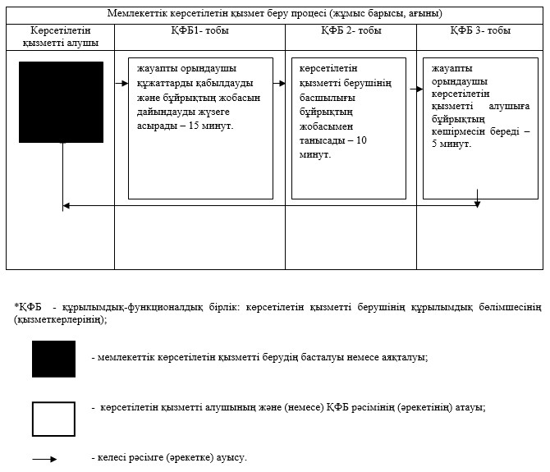

|  |  |
| --- | --- |
|  | Ақмола облысы әкімдігінің 2015 жылғы 26 мамырдағы № А-6/229 қаулысымен бекітілді |

**"Орта білім беретін үздік ұйым" грантын тағайындау конкурсына қатысу үшін құжаттар қабылдау" мемлекеттік көрсетілетін қызмет регламенті**

      Ескерту. Регламент алып тасталды - Ақмола облысы әкімдігінің 17.07.2019 № А-8/332 (ресми жарияланған күнінен бастап қолданысқа енгізіледі) қаулысымен.

© 2012. Қазақстан Республикасы Әділет министрлігінің «Қазақстан Республикасының Заңнама және құқықтық ақпарат институты» ШЖҚ РМК